HƯỚNG DẪN LẠI VIỆC CẬP NHẬP THÔNG TIN BHYT TRÊN TRANG SINH VIÊN
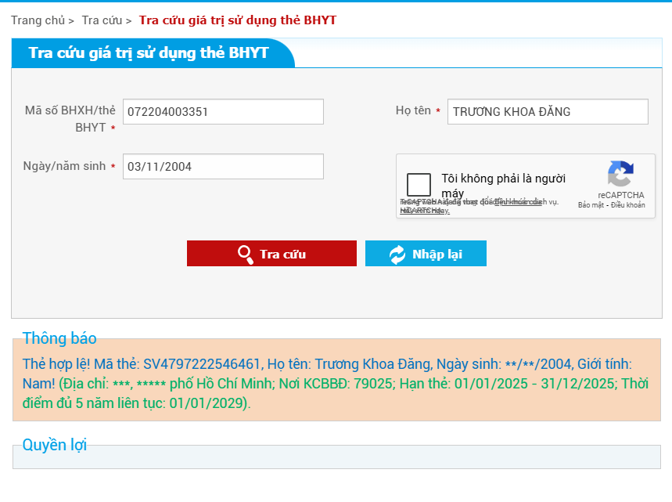
Bước 1: SV vào trang https://baohiemxahoi.gov.vn/tracuu/Pages/tra-cuu-thoi-han-su-dung-the-bhyt.aspx tra cứu thông tin BHYT, lưu ý nhập số CCCD thay cho mã BHYT
Nhập số CCCD
3
2
1
CHÚ THÍCH :
1: Mã thẻ ( thẻ bắt đầu bằng SV có nghĩa là thẻ BHYT diện Sinh viên)
Lưu ý: thẻ có mã HS đã hết giá trị sử dụng khi kết thúc THPT hoặc hết hạn và đã chuyển sang mã mới. Sinh viên có thể cập nhập lại thông tin thẻ BHYT trên trang sinh viên (có thông báo hướng dẫn)
2: Bệnh viện nơi khám chữa bệnh ban đầu.
3: Ngày hết hạn.

